ГАПОУ «Краснокаменский Горно-промышленный Техникум»

**Практическая работа № 2,3**

Выполнил:

Студент 303 гр.

Перминов Денис

г. Краснокаменск 2021

**№2**

1. 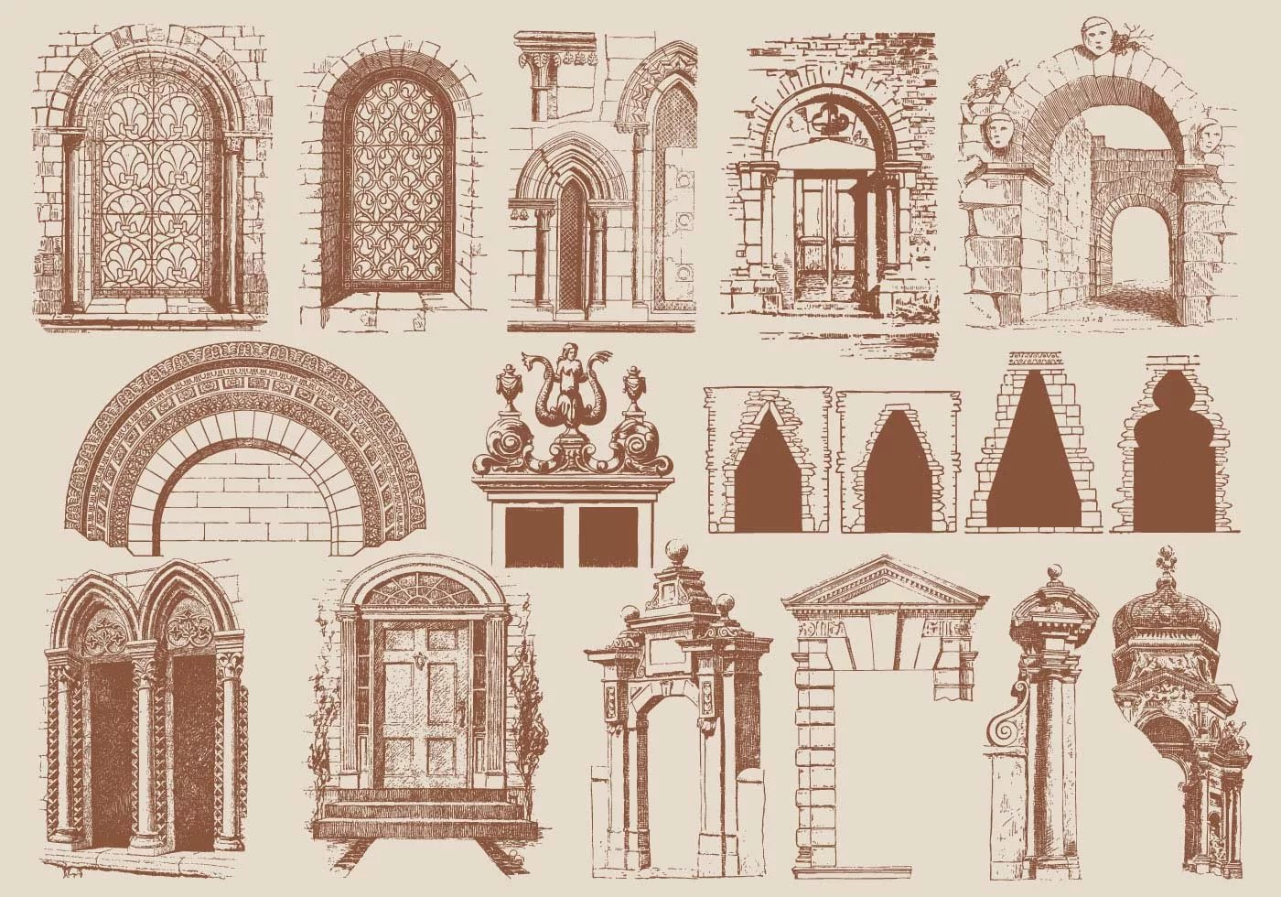
2. 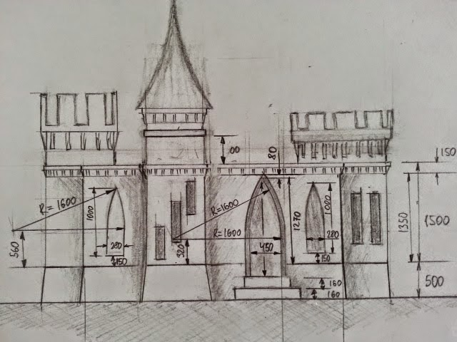

Вопросы:

1. Это его строение как оно видно (или должно быть видно) из-вне его, т.е. представление ПС как системы, состоящей из некоторой совокупности взаимодействующих подсистем.
2. Архитектура включает:
3. Выбор структурных элементов и их интерфейсов, с помощью которых составлена система, а также их поведения в рамках сотрудничества структурных элементов;
4. Соединение выбранных элементов структуры и поведения во всё более крупные системы;
5. Архитектурный стиль, который направляет всю организацию — все элементы, их интерфейсы, их сотрудничество и их соединение.

**№3**

Вопросы:

1. Программное обеспечение сохраняющее все версии возможного файла, и дающее возможность получить к ним доступ.

1)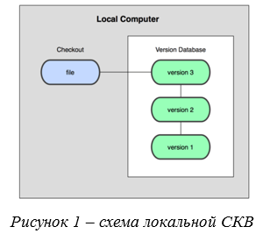

2) 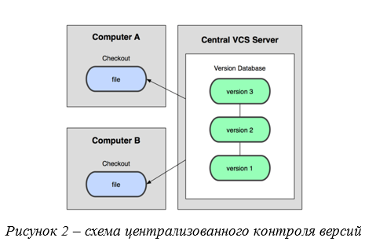

3) 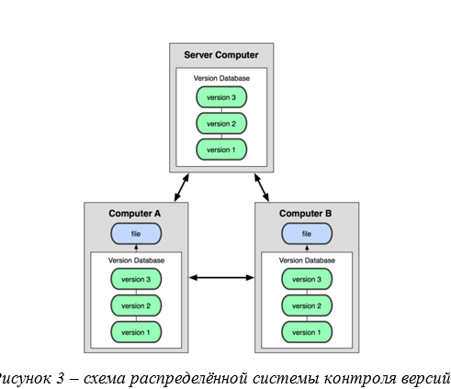

Вывод: Я научился создавать различные архитектурные шаблоны, и изучил программу Git.